Об инструкции для прочтения индивидуального лицевого счета.
В Личном кабинете гражданина отражены все ваши пенсионные права (данные о стаже, заработке, количестве пенсионных коэффициентов, нестраховых периодах и др.), сформированные на основе сведений, которые ПФР получил от работодателей. Если вы считаете, что какие-либо сведения в Личном кабинете гражданина не учтены или учтены не в полном объёме, обратитесь к работодателю для уточнения данных или представьте заблаговременно документы, подтверждающие неучтенные периоды работы (иной деятельности) в территориальный орган ПФР. Чтобы пользоваться Личным кабинетом, зарегистрируйтесь и получите подтверждённую учётную запись в ЕСИА на Портале госуслуг.
Воспользуйтесь инструкцией для удобного прочтения своих данных из индивидуального лицевого счета (ИЛС) на официальном сайте ПФР:
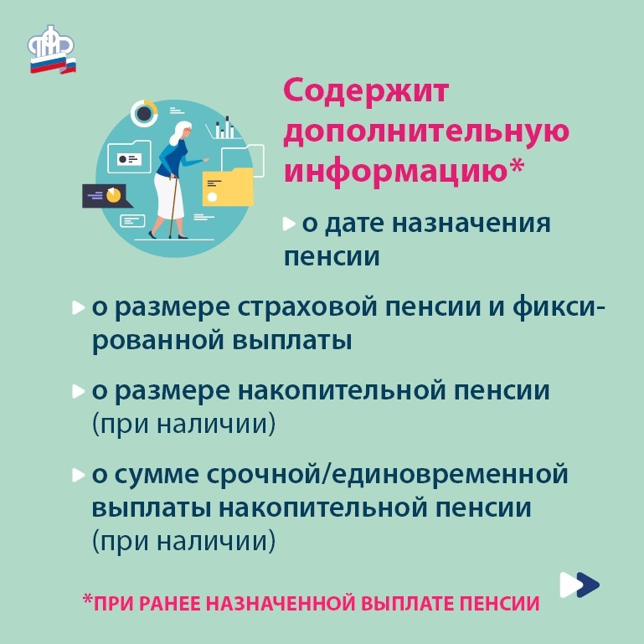
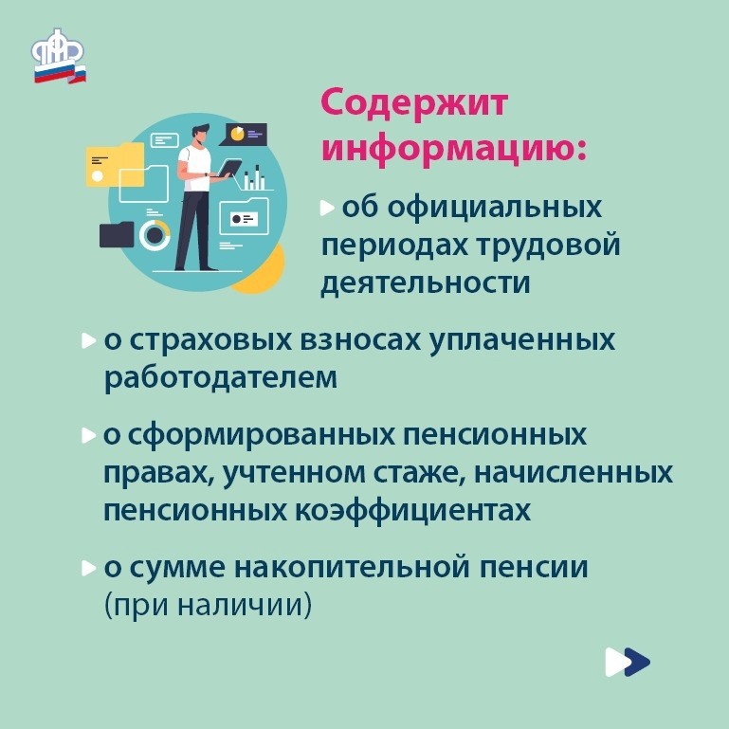
https://pfr.gov.ru/.../pens.../personalized_accounting/~7447

